ATLETIKA - TEKI

Atletika je nedvomno najstarejša športna panoga, upodobitve prvih tekmovanj so našli že v staroegipčanskih grobnicah, pozneje tudi pri Keltih, prvotna in hkrati edina disciplina prvih antičnih olimpijskih iger leta 776 pr. n. št. pa je bil tek okoli štadiona, imenovan stadion. | 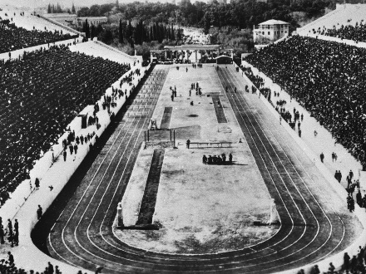
Tudi na prvih modernih olimpijskih igrah leta 1896 v Atenah je bila atletika osrednje in najpomembnejše tekmovanje iger. Predstavila se je z 12 disciplinami, udeležilo pa se je je največ držav.

Atletske discipline delimo na tri osnovne discipline: teki, skoki in meti. V atletiki tekmujemo v temeljnih človekovih gibanjih:  - kdo hitreje teče ali hodi  - kdo višje ali dlje skoči  - kdo dlje vrže oz. sune predmet  Skoraj vsi ostali športi vsebujejo atletske prvine. Zato je atletika kraljica športov. | 
Danes se bomo pogovarjali o tekih. Delimo jih na:  - teki na kratke proge (šprinti do 400 metrov)  - teki na srednje proge (od 800 m do 2000 m)  - teki na dolge proge (od 3000 m do 10000 m)  - teki na ultra dolge proge (od 20 do 100 in več km)  Tekmovanje v tekih se odvijajo na stadionih, cestah, poteh. | 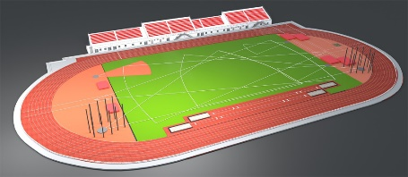
Šprint je tek z maksimalno možno hitrostjo. Šprinterske teke delimo na:

- kratke šprinte (60 in 100 m)
- dolge šprinte (200, 300, 400 m)
- štafetne teke (4x100 m, 4x200 m, 4x 400 m)
- teke z ovirami (60, 100, 110, 200, 400 m)

Prvo fazo šprinterskega teka predstavlja nizki štart.  Štartna povelja za nizki štart:  - na mesta  - pozor  - hop | 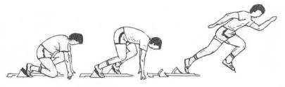
Na posnetku lahko vidite, kako to izvajamo v telovadnici:
https://www.youtube.com/watch?v=s1RncQfMv4A

Na tekmovanjih se uporabljajo štartni bloki:
https://www.youtube.com/watch?v=54W6LiPDaxk
Pri teku na dolge proge uporabljamo visoki štart.  Štartna povelja za visoki štart:  - na mesta  - hop | 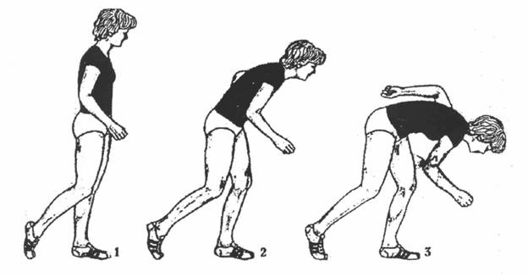
Na posnetku lahko vidite, kako to izvajamo v telovadnici:
https://www.youtube.com/watch?v=XIEATLtwwKw

Za konec teoretičnega dela rešite kviz na spodnji povezavi:  http://www2.arnes.si/~amrak3/KVIZI/atletika/ATLETIKAKVIZTEKI.htm | 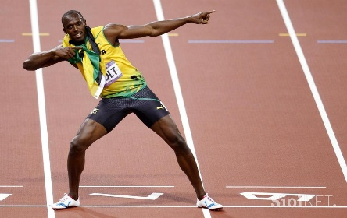
Za gibalni del ure si izberi zunanjo ravno površino, če se le da, naj bo to mehka (peščena, gozdna) pot.
Za začetek izvedi krajši triminutni tekalni del s sproščenimi hopsanji in prisunskimi koraki.

Sledijo raztezne vaje. Izberi jih sam. Ne pozabi na statične raztezne vaje (stretching): | 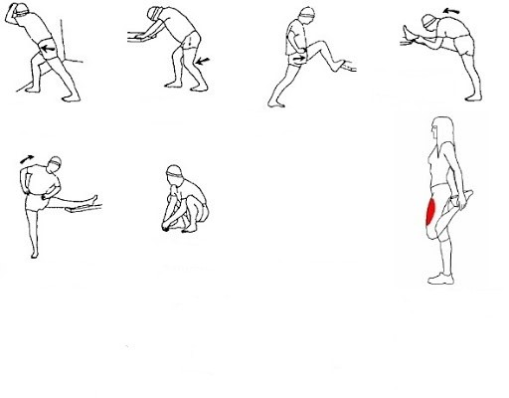
Sedaj ponovi vaje za izboljšanje tehnike teka, ki si jih izvajal že pretekli teden: hopsanje, tek s poudarjenim odrivom, skipingi. Ta del zaključi s stopnjevanjem.
Sledi krajši počitek (maksimalno pet minut). Ob tem ponovi nizki in visoki štart.
Za dober trening sledijo šprinti. Določi si štartno mesto in razdaljo približno 30-40 metrov (približno 50 korakov). Naredi pet ponovitev šprintov. Za odmor se sprehodi nazaj na štartno izhodišče. Med tem in na koncu rahlo stresaj noge. Priporočava tudi statične raztezne vaje.
Za zaključek bodo danes na vrsti posebne vaje za moč s poudarkom na moči nog. Izberi si stopnice v tvoji okolici (ne v stopnišču večstanovanjske hiše oz. bloka!) in izvedi osem vaj, ki jih prikazuje skica. Stopnic naj ne bo preveč (maksimalno 20), za odmor se počasi sprehodi na izhodišče. Na koncu ne pozabi na raztezne vaje.
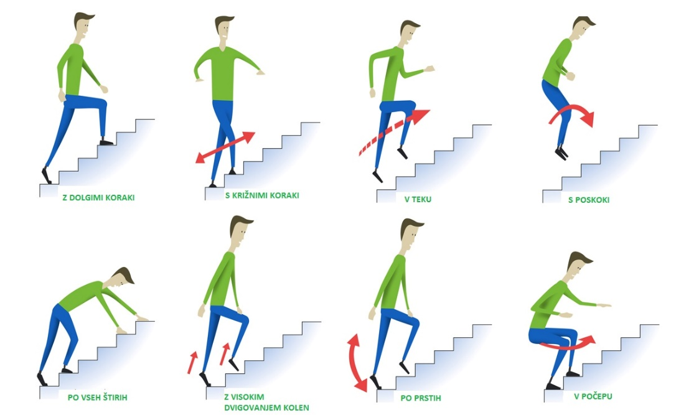
Čestitava ! Uspešno si opravili današnjo uro. Ponovi to vadbeno uro še enkrat v tem tednu.
Če rabiš pomoč ali nasvet, sva ti na voljo učitelja športa:
Matjaž Zupan matjaz.zupan@ucitelj.oskm.si Zdenka Ekart zdenka.ekart@ucitelj.oskm.si

